PETAK, 4.12.2020.
HRVATSKI JEZIK
Medijska kultura: Sv.Nikola
Svi dobro znamo kako nam se bliži blagdan sv.Nikole.
Sv.Nikola je zaštitnik djece i pomoraca, živio je u 3.st. u Aziji.
Uoči noći sv.Nikole djeca čiste svoje čizmice kako bi ih stavili na prozor i dobila pokoji dar.
Vjerujem da si to već obavio.

Tvoj je današnji zadatak pogledati crtić o sv.Nikoli, a nakon toga u svoju pisanku napiši naslov SVETI NIKOLA i nacrtaj što bi volio dobiti ove godine od sv.Nikole.

https://www.youtube.com/watch?v=LDweLfQvvEY

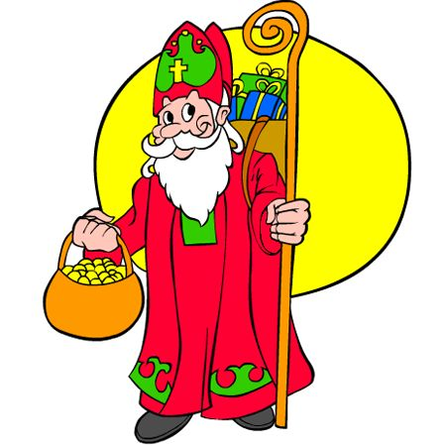
MATEMATIKA
ZBRAJANJE BROJEVA DO 5 – vježba
Prepiši zadatke u bilježnicu i riješi.
VJEŽBA
1. Izračunaj :
4 + 1 = 2 + 2 = 3 + 2 =
2 + 3 = 1 + 3 = 1 + 1 =

2. Upiši broj koji nedostaje :

3 + = 4 + 1 = 3

2 + = 5 + 4 = 5

2 + = 4 + 1 = 3

TJELESNA I ZDRAVSTVENA KULTURA
Napravi vježbe razgibavanja.

